Giảng Viên: Đỗ Hoàng Cường

Nhóm:

Hồ Đình Hoàng - 22120111  
Nguyễn Chí Công - 22120038  
Phan Văn Phúc - 22120281

REPORT REMOTE DESKTOP PROJECT

MẠNG MÁY TÍNH

22TNT1TN

# LỜI NÓI ĐẦU

Trước tiên, chúng em xin cảm ơn những tài liệu và hướng dẫn đến từ thầy Đỗ Hoàng Cường đã hỗ trợ đến đồ án bài tập này. Ngoài ra chúng em cũng rất cảm ơn thầy khi đã lùi thời hạn nộp bài trong khoảng thời gian thi giữa kì. Trong quá trình thực hiện, nhóm em không thể tránh khỏi những sai xót, mong thầy có thể xem xét, đánh giá và đưa ra những lời nhận xét để tụi em rút kinh nghiệm và phát huy ạ!!!

# GIỚI THIỆU CHUNG

## Đồ án

Remote Desktop, thực hiện kết nối và điều khiển màn hình từ một máy tính đến một máy tính khác bằng socket.

## Mục đích bài viết

Đây là bài báo cáo về quá trình thực hiện, phân công nhiệm vụ, giải thích chức năng và tự đánh giá sản phẩm của nhóm em. Đồ án remote desktop là công sức của 3 thành viên nhóm em, làm việc trong hơn 1 tháng.

## Tóm tắt quá trình

Dự án trên, chúng em đã code và thiết kế phần mềm điều khiển máy tính dựa trên mô hình server – client, kết nối 2 máy tính với nhau bằng socket. Để thực hiện điều khiển màn hình và hiển thị màn hình từ server lên client, chúng em đã gửi liên tục screenshot từ server đến client, các thao tác như chuột và bàn phím cũng được thực thi bằng cách gửi liên tục các câu lệnh sự kiện từ client đến server, rồi từ đó server sẽ thực thi lại sự kiện và gửi ảnh screenshot về client. Cuối cùng thiết kế cửa sổ windows cùng với các nút chức năng và hoàn thành công việc.

# PHÂN CÔNG NHIỆM VỤ

## Phương pháp làm việc

* Làm theo nhóm.
* Phân chia thành những công việc cụ thể.
* Mỗi người trong nhóm có trách nhiệm hoàn thành và trợ giúp những người còn lại.

## Tài liệu

* Tài liệu đồ án từ trang fit.course.
* Tài liệu trên mạng.
* Youtube, chat GPT.

## Bảng công việc cụ thể

|  |  |  |  |  |
| --- | --- | --- | --- | --- |
|  | | *Thành viên* | | |
| *Remote desktop* | | Hồ Đình Hoàng | Nguyễn Chí Công | Phan Văn Phúc |
| Tìm hiểu socket | |  |  |  |
| Tìm hiểu về SFML | |  |  |  |
| Thiết lập server - client | |  |  |  |
| Chương trình client | Nhận ảnh và hiển thị ảnh screenshot từ server |  |  |  |
| Bắt sự kiện và gửi thao tác chuột từ client -> server |  |  |  |
| Bắt sự kiện và gửi thao tác bàn phím từ client->server |  |  |  |
| Chương trình server | Chụp và gửi ảnh screenshot đến client |  |  |  |
| Nhận và thực thi sự kiện chuột từ client |  |  |  |
| Nhận và thực thi sự kiện bàn phím từ client |  |  |  |
| Thiết kế giao diện | Cửa sổ windows |  |  |  |
| Vẽ background và các nút hiển thị |  |  |  |
| Cửa sổ hiển thị chức năng client |  |  |  |
| Cửa sổ hiển thị chức năng server |  |  |  |
| Thử nghiệm |  |  |  |  |
| Viết report |  |  |  |  |
| Quay video |  |  |  |  |

## Biểu đồ đóng góp mỗi thành viên

# QUÁ TRÌNH THỰC HIỆN

## Tìm hiểu đồ án

* Thời gian: 2 tuần .
* Nội dung tìm hiểu: Socket, kiến trúc mạng client-server, truyền tải dữ liệu giữa 2 máy bằng phương thức tcp, thư viện SFML để hỗ trợ chụp màn hình.
* Nghiên cứu bố cục: Chia dự án thành nhiều phần nhỏ, sẽ có source code riêng cho server và client riêng, các chức năng truyền và nhận dữ liệu, hàm bắt sự kiện và thao tác sự kiện.
* Phân chia công việc cho mỗi thành viên.
* Tạo và test thử chương trình socket nhằm hiểu cách hoạt động (truyền được text và hiển thị nó trên bảng console).

## Xây dựng chương trình

* Thời gian: 1 tháng.
* Cách thức triển khai: Lập trình từng chức năng theo tuần tự. Xây dựng chương trình server và client song song nhau.
* Thiết kế giao diện, ghép các chức năng lại với nhau.
* Test tính năng và hoàn thành.

# NGÔN NGỮ LẬP TRÌNH, THƯ VIỆN, FRAMEWORK ĐẶC BIỆT

## Ngôn ngữ:

* ***C++***

## Thư viện:

* ***winsock2*** : Thiết lập kết nối 2 máy tính, truyền dữ liệu (ảnh screenshot, sự kiện chuột, bàn phím)
* ***opencv2***  : Xử lý hình ảnh, chụp màn hình screenshot, chỉnh kích thước ảnh.
* ***SFML*** : Trình chiếu hình ảnh lên cửa sổ windows, nhận thao tác bàn phím, chuột.
* ***Thread*** : Tạo luồng mới mở server.

# MÔ TẢ PHẦN MỀM

Để chạy phần mềm, cần thiết 2 máy tính hoặc một máy tính và máy ảo cùng chạy phầm mềm với mỗi máy thực hiệm nhiệm vụ server và client. Nếu chạy bởi 2 máy tính thì cả 2 đều cần dùng chung mạng.

## Giao diện trang chủ

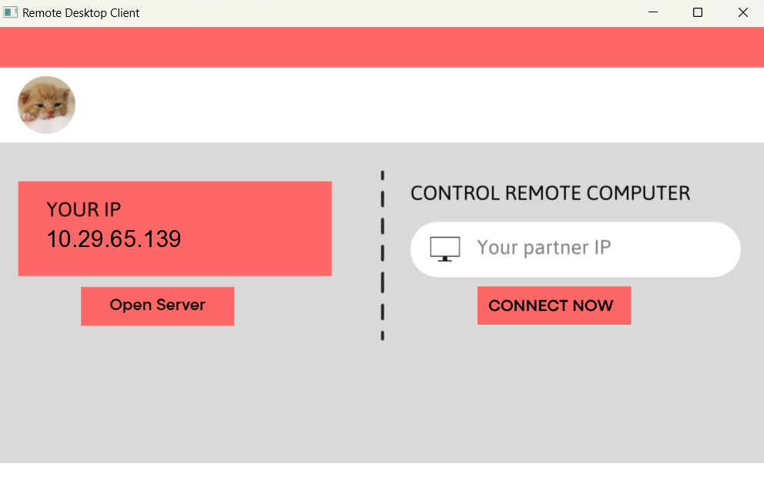

Cửa sổ sẽ hiện ra trang chủ của phần mềm, gồm 2 chức năng cho người dùng lựa chọn:

### Server

Gồm:

* Một khung hiển thị địa chỉ ip của máy tính người dùng.
* Một nút để mở kết nối đến các máy tính khác.

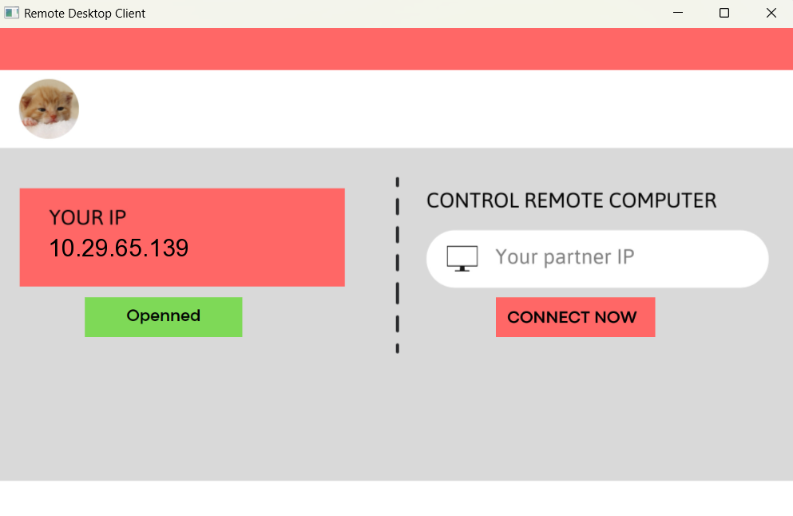

### Client

Gồm:

* Một khung để người dùng nhập địa chỉ ip của server để có thể điều khiển màn hình.
* Một nút có nội dung “connect now” để thực hiện kết nối đến máy tính có ip vừa nhập.

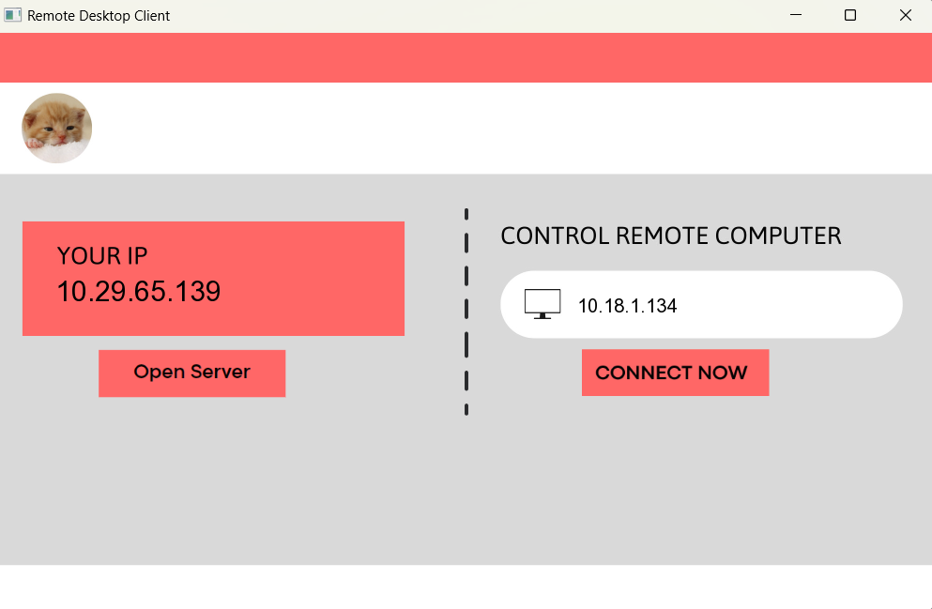

## Màn hình server sau kết nối

Phần mềm trên server sẽ hiện giao diện trên gồm:

* 1 khung có nội dung “connected” biểu thị đã kết nối thành công với client và đang bị điều khiển bởi client.
* 1 nút có nội dung “disconnected” để ngắt kết nối từ phía server .

## Màn hình client sau kết nối

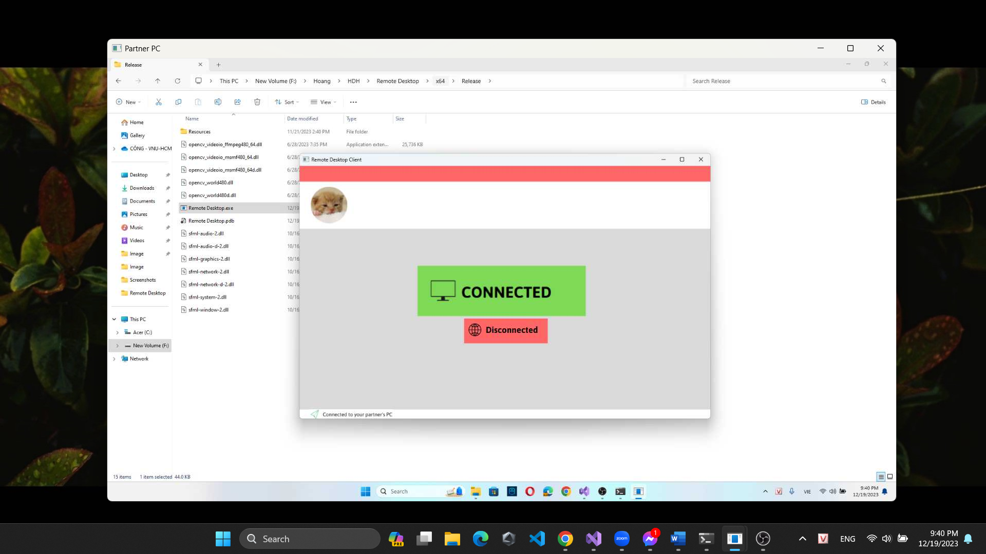

* Lúc này client sẽ điều khiển màn hình server qua một khung windows như trên.

# TỰ ĐÁNH GIÁ PHẦN MỀM

## Ưu điểm:

* Các chức năng hoạt động ổn định, không bị crash.
* Hình ảnh và thao tác tương đối mượt, độ trễ ít.
* Giao diện hợp mắt, địa chỉ được show ra trước để người dùng tiện sử dụng.

## Nhược điểm:

* Phần nhập ip phải nhập tay hoàn toàn thủ công, không sao chép và dán được.
* Độ mượt của hình ảnh phụ thuộc vào đường truyền mạng.
* Khi Client muốn đóng cửa sổ điều khiển thì phải dùng nút ‘x’ bên phải trên cùng, và sau khi đóng cần phải reset lại nút ‘connect’ bên phía server thì mới có thể kết nối lại.

# TỔNG KẾT

Đồ án Remote desktop thực hiện yêu cầu điều khiển màn hình và thực hiện các thao tác trên máy tính giữa 2 máy tính khác nhau có cùng kết nối chung một đường mạng. Qua quá trình làm việc trong hơn 1 tháng, nhóm tụi em đã hoàn thành các yêu cầu được giao. Các thành viên cũng đã chăm chỉ, nhiệt huyết vào đồ án thực hành lần này. Phần mềm tuy vẫn còn nhiều hạn chế và chưa đúng hoàn toàn sự kỳ vọng của nhóm em nhưng mong sẽ làm hài lòng thầy và người dùng (nếu có cơ hội kinh doanh : D).

Kết thúc đồ án, nhóm em đã thực sự rất nhiều những trải nghiệm lần đầu tiên, có cơ hội làm việc chung, cùng nhau xây dựng phần mềm khá khó xơi này và quan trọng nhất là tiếp thu được kiến thức và kinh nghiệm trong học tập và làm việc sau này. Chúng em một lần nữa xin cảm ơn thầy đã giành thời gian quan tâm, xem xét và đánh giá đồ án mạng máy tính của nhóm em. Chúng em xin cảm ơn thầy!